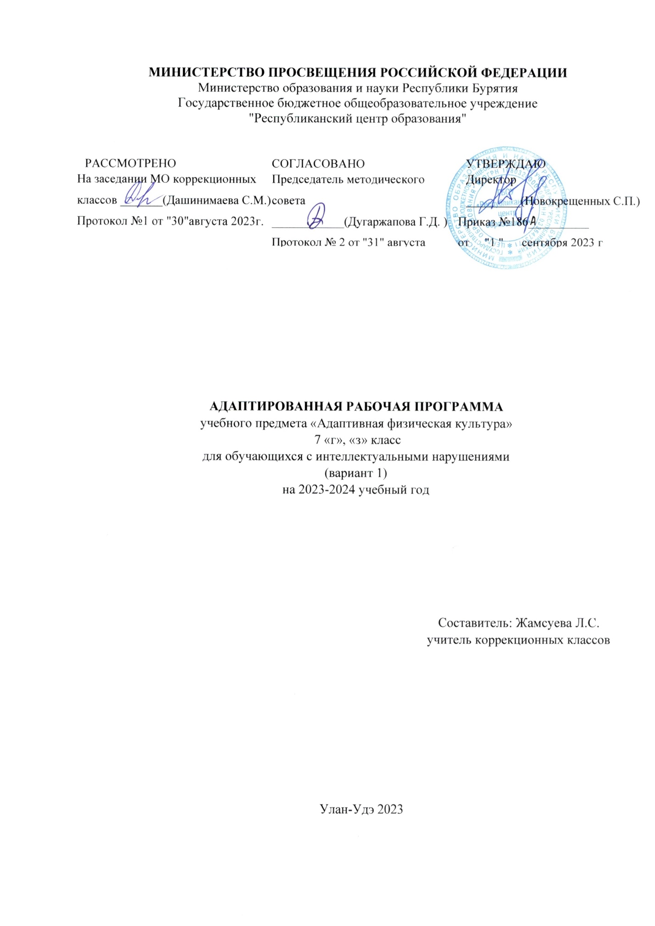

ОГЛАВЛЕНИЕ

1. ПОЯСНИТЕЛЬНАЯ ЗАПИСКА…………………………………………………… 3-4

II. СОДЕРЖАНИЕ ОБУЧЕНИЯ …………………………………………………… 4-5

III. ПЛАНИРУЕМЫЕ РЕЗУЛЬТАТЫ………………………………………………… 5-8

IV. ТЕМАТИЧЕСКОЕ ПЛАНИРОВАНИЕ……………………………........................8

V.ПОУРОЧНОЕ ПЛАНИРОВАНИЕ…………………………………………………..8-10

V. УЧЕБНО-МЕТОДИЧЕСКОЕ ОБЕСПЕЧЕНИЕ ОБРАЗОВАТЕЛЬНОГО

ПРОЦЕССА………………………………………………………………………………11

I. ПОЯСНИТЕЛЬНАЯ ЗАПИСКА.

Рабочая программа по учебному предмету «Адаптивная физическая культура» составлена на основе Федеральной адаптированной основной общеобразовательной программы обучающихся с умственной отсталостью (интеллектуальными нарушениями), далее ФАООП УО (вариант 1), утвержденной приказом Министерства просвещения России от 24.11.2022г. № 1022.

Федеральной адаптированной основной общеобразовательной программы обучающихся с умственной отсталостью (интеллектуальными нарушениями), (приказ Министерства просвещения России от 24.11.2022г. № 1026);

Положения о рабочей программе учебного предмета (курса) ГБОУ «Республиканский центр образования».

АРП адресована обучающимся с легкой умственной отсталостью (интеллектуальными нарушениями) с учетом реализации их особых образовательных потребностей, а также индивидуальных особенностей и возможностей.

Учебный предмет «Адаптивная физическая культура» относится к предметной области «Физическая культура» и является обязательной частью учебного плана. В соответствии с учебным планом рабочая программа по учебному предмету «Адаптивная физическая культура» в 7 классе рассчитана на 34 учебные недели и составляет 34 часа в год (1 час в неделю).

Цель учебного предмета – всестороннее развитие личности обучающихся с умственной отсталостью (интеллектуальными нарушениями) в процессе приобщения их к физической культуре, повышении уровня их психофизического развития, расширении индивидуальных двигательных возможностей, комплексной коррекции нарушений развития, социальной адаптации.

Задачи обучения:

− воспитание интереса к физической культуре и спорту;

− овладение основами доступных видов спорта (легкой атлетикой, гимнастикой, лыжной подготовкой) в соответствии с возрастными и психофизическими особенностями обучающихся;

− коррекция недостатков познавательной сферы и психомоторного развития; развития и совершенствование волевой сферы; формирование социально приемлемых форм поведения, предупреждения проявлений деструктивного поведения (крик, агрессия, самоагрессия, стереотипии) в процессе уроков и во внеурочной деятельности);

-воспитание нравственных качеств и свойств личности;

-содействие военно- патриотической подготовке.

Рабочая программа по учебному предмету «Адаптивная физическая культура» в 7 классе определяет следующие задачи:

Задачи учебного предмета:

-формирование потребности в систематических занятиях физической культурой и доступных видах спорта;

-формирование основных двигательных качеств: быстроту, силу, ловкость и другие;

-развитие у обучающихся умения следить за своим физическим состоянием, величиной физических нагрузок, адекватно их дозировать;

-формирование умения ходить и бегать в различном темпе, во время бега и ходьбы не задерживать дыхание;

-совершенствование техники выполнения строевых команд и перестроений;

-формирование умения выполнять самостоятельно общеразвивающие и корригирующие упражнения в определенном ритме;

-совершенствование умения перелезать через препятствие и подлезать под препятствие различным способом в зависимости от высоты препятствия;

-совершенствования умения передвигаться на лыжах изученными способами;

− формирование мотивации к здоровому образу жизни;

− совершенствование техники и приемов в спортивных играх

## 

## II. СОДЕРЖАНИЕ ОБУЧЕНИЯ

Содержание программы отражено в разделах: «Знания о физической культуре», «Гимнастика», «Легкая атлетика», «Лыжная подготовка», «Спортивные игры». Каждый из перечисленных разделов включает некоторые теоретические сведения и материал для практической подготовки обучающихся.

Программой предусмотрены следующие виды работы:

* беседы о содержании и значении физических упражнений для повышения качества здоровья и коррекции нарушенных функций;
* выполнение физических упражнений на основе показа учителя;
* выполнение физических упражнений без зрительного сопровождения, под словесную инструкцию учителя;
* самостоятельное выполнение упражнений;
* занятия в тренирующем режиме;
* развитие двигательных качеств на программном материале гимнастики, легкой атлетики, формирование двигательных умений и навыков в процессе подвижных игр.

Уроки физической культуры строятся с учетомзнаний структуры дефекта каждого обучающего, всех его потенциальных возможностей и специфических нарушений.

Содержание разделов

|  |  |  |
| --- | --- | --- |
| № п/п | Название раздела | Количество часов |
| 1 | История физической культуры | 2 |
| 2 | Физическая культура человека | 4 |
| 3 | Легкая атлетика | 12 |
| 4 | Лыжная подготовка | 1 |
| 5 | Гимнастика с основами акробатики | 16 |
|  | Итого: | 34 |

## ПЛАНИРУЕМЫЕ РЕЗУЛЬТАТЫ

Личностные:

* формирование чувства гордости за успехи, достижения как собственные, так и своих товарищей, достигнутых в соревнованиях различного уровня;
* воспитание эстетических потребностей и чувств средствами физического воспитания;
* формирование этических чувств, проявление доброжелательности, эмоционально-нравственной отзывчивости и взаимопомощи, проявление сопереживания к чувствам других людей.

Предметные:

Минимальный уровень:

* иметь представления о физической культуре как средстве укрепления здоровья, физического развития и физической подготовки человека;
* выполнять комплексы утренней гимнастики под руководством учителя;
* знать основные правила поведения на уроках физической культуры и осознанно их применять;
* иметь представления о двигательных действиях; знать строевые команды и выполнять строевых действий по словесной инструкции;
* уметь вести подсчёт при выполнении общеразвивающих упражнений;
* ходить в различном темпе с различными исходными положениями;
* иметь представление о видах двигательной активности, направленных на преимущественное развитие основных физических качеств в процессе участия в спортивных играх и эстафетах;
* взаимодействовать со сверстниками в организации и проведении спортивных игр, соревнований;
* иметь представления о бережном обращении с инвентарём и оборудованием, соблюдение требований техники безопасности в процессе участия в физкультурно-спортивных мероприятиях.

Достаточный уровень:

* освоить элементы гимнастики, легкой атлетики, лыжной подготовки, спортивных игр и других видов физической культуры;
* выполнять самостоятельно комплексы утренней гимнастики;
* выполнять комплексы упражнений для формирования правильной осанки и развития мышц туловища, развития основных физических качеств; участвовать в оздоровительных занятиях в режиме дня;
* знать виды двигательной активности в процессе физического воспитания; выполнение двигательных действий;
* уметь подавать строевые команды, вести подсчёт при выполнении общеразвивающих упражнений;
* участвовать совместно со сверстниками в спортивных играх и эстафетах;
* уметь оказывать посильную помощь и моральную поддержку сверстникам в процессе участия в спортивных играх и соревнованиях; осуществлять их объективное судейство;
* знать спортивные традиции своего народа и других народов;
* знать некоторые факторы из истории развития физической культуры, понимать её роль и значение в жизнедеятельности человека;
* знать способы использования различного спортивного инвентаря в основных видах двигательной активности;
* знать правила техники выполнения двигательных действий;
* знать организацию занятий по физической культуре с различной целевой направленностью: на развитие быстроты, выносливости, силы, координации; знать физические упражнения с различной целевой направленностью, их выполнять с заданной дозировкой нагрузки;
* соблюдать требования техники безопасности в процессе участия в физкультурно-спортивных мероприятиях.

Система оценки достижений

Оценка личностных результатов предполагает, прежде всего, оценку продвижения обучающегося в овладении социальными (жизненными) компетенциями, может быть представлена в условных единицах:

* 0 баллов - нет фиксируемой динамики;
* 1 балл - минимальная динамика;
* 2 балла - удовлетворительная динамика;
* 3 балла - значительная динамика.

Успеваемость по предмету «Адаптивная физическая культура» в 7 классах определяется отношением обучающегося к занятиям, степенью формирования учебных умений и навыков с учётом индивидуальных возможностей, а также осуществляется учёт знаний в области гигиены, теоретических сведений по физкультуре.

При оценке предметных результатов учитель руководствуется следующими критериями:

*Оценка «5»* ставится за верное выполнение задания. При этой оценке допускаются мелкие ошибки (не влияющие на качество и результат выполнения). К ним можно отнести неточность отталкивания, нарушение ритма, неправильное исходное положение, «заступ» при приземлении.

*Оценка «4»* ставится, если обучающийся допускает несколько мелких или одну значительную ошибку при выполнении упражнения.

К значительным ошибкам относятся такие, которые не вызывают особого искажения структуры движений, но влияют на качество выполнения, хотя количественный показатель ненамного ниже. Примеры значительных ошибок:

* старт не из требуемого положения;
* отталкивание далеко от планки при выполнении прыжков в высоту, длину;
* несинхронность выполнения движений.

*Оценка «3****»*** ставится, если обучающийся ученик допустил не более одной значительной ошибки и несколько мелких. Также оценку «удовлетворительно» может получить ученик, совершивший несколько грубых ошибок, но при повторных попытках улучшивший результат. Грубые ошибки – разновидность ошибок, при которых искажается техника движения, а также влияют на качество и результат выполнения упражнения.

*Оценка «2****»*** не ставиться.

Не снижается оценка обучающемуся, допускающему мелкие, значительные или грубые ошибки, обусловленные его моторным развитием и избежать которых он не может физически.

В целях реализации индивидуального и дифференцированного подхода при развитии двигательных способностей обучающиеся класса делятся на группы с учётом их двигательных и интеллектуальных способностей.

В процессе обучения осуществляется контроль по усвоению тем определённого раздела программы, который будет отражать индивидуальные достижения учащихся, усвоение учебного материала за курс 7 класса, что позволяет учителю делать выводы об эффективности проводимой коррекционно-образовательной работы по адаптивной физической культуре.

Обязательным для учителя является контроль уровня физического развития и двигательной активности учащихся.

Адаптированные учебные нормативы и испытания (тесты) усвоения физических умений, развития физических качеств у обучающихся 7 класса

Обучающиеся, допущенные к занятиям адаптивной физической культурой по состоянию здоровья, проходят два раза в год испытания (тесты). Для каждой возрастной ступени разработаны нормативы с учётом возможностей дифференцированных групп обучающихся.

1. *Цель* проведения тестов *в начале учебного года*: определение функционального состояния обучающихся, уровня физического развития.

2. *Цель* проведения тестов *в конце учебного года*: отслеживание динамики усвоения умений, навыков и уровня физической подготовленности.

Место проведения: комната ребенка.

Оборудование: спортивная форма, секундомер, гимнастический коврик.

Проведение: после предварительной подготовки организма, учитель даёт инструкцию по выполнению предстоящего теста, затем вызывает по одному (два) обучающемуся для сдачи определённого вида испытания.

Действия, которые оцениваются при выполнении испытаний

(тестов) у обучающихся с достаточным уровнем освоения планируемых результатов:

1. Бег.

2. Прыжки.

3. Сгибание и разгибание рук, в упоре лёжа на полу – отжаться от пола максимальное количество раз.

4. Подтягивание из виса лёжа на перекладине (девочки): подтянуться максимальное количество раз.

5. Наклон вперёд из положения, стоя с прямыми ногами на полу:

а) касание ладонями пола; б) пальцами рук пола; в) нижней части голени, не сгибая колени.

6. Поднимание туловища из положения, лёжа на спине, руки на затылке (оптимальное количество раз за 1 мин.).

Действия, которые оцениваются при выполнении испытаний (тестов): у обучающихся с минимальным уровнем освоения планируемых результатов:

1. Бег.

2. Прыжки.

3. Наклон вперёд из положения, стоя с прямыми ногами на полу: по возможности выполнить наклон с касанием пальцами рук пола, нижней части голени с наименьшим сгибанием колен.

4. Поднимание туловища из положения, лёжа на спине, руки скрёстно на плечи (количество раз 30 сек - 1 мин.), по необходимости – с помощью рук.

Данные нормативы являются относительными усреднёнными и требуют корректировки (адаптации) с учётом уровня психофизического развития и подготовленности обучающихся конкретного класса.

IV. ТЕМАТИЧЕСКОЕ ПЛАНИРОВАНИЕ

|  |  |  |  |  |  |
| --- | --- | --- | --- | --- | --- |
| № | Наименование разделов и тем программы | Количество часов | | | Электронные (цифровые образовательные ресурсы |
| Всего | Контрольные работы  Тесты | Практические работы |
| 1 | История физической культуры | 2 |  |  | <http://ppt4web.ru/obshhestvoznanija/pravila-igry-v-basketbol.html>  http://arkalika.ru/2010/11/tancevalnaya-zaryadka/  <http://900igr.net/prezentatsii/fizkultura/gimnastika.html>  <http://ona-znaet.ru/publ/53-1-0-389>  РЭШ |
| 2 | Физическая культура человека | 5 | 1 |  |
| 3 | Лёгкая атлетика | 12 | 2 |  |
|  | Лыжная подготовка (знакомство с основами) | 1 |  |  |
| 4 | Гимнастика с основами акробатики | 16 | 1 |  |
|  | Итого | 34 | 4 |  |

V. ПОУРОЧНОЕ ПЛАНИРОВАНИЕ

|  |  |  |  |  |  |  |
| --- | --- | --- | --- | --- | --- | --- |
| №  п/п | название раздела, тема урока | Количество часов | | | дата проведения | Э/ресурсы |
| всего часов | п/работы | к/работы |
|  | ***История физической культуры*** |  |  |  |  |  |
| 1 | Физические упражнения и игры в Киевской Руси, Московском государстве. | 1 | 1 |  |  | <http://ona-znaet.ru/publ/53-1-0-389> |
| 2 | Характеристика видов спорта, входящих в программу Олимпийских игр. Баскетбол, волейбол. | 1 | 1 |  |  | <http://ona-znaet.ru/publ/53-1-0-389> |
|  | ***Физическая культура человека*** |  |  |  |  |  |
| 3 | Режим дня и его основное содержание. | 1 | 1 |  |  | РЭШ |
| 4 | Индивидуальные комплексы корригирующей физической культуры. | 1 | 1 |  |  |  |
| 5 | Зрение. Гимнастика для глаз. Первая помощь и самопомощь во время занятий физической культурой и спортом. | 1 | 1 |  |  |  |
| 6 | Всестороннее и гармоничное физическое развитие, вредные привычки, допинг. Личная гигиена. | 1 | 1 | 1 |  |  |
|  | ***Лёгкая атлетика*** |  |  |  |  |  |
| **7** | Продолжительная ходьба (5-10 мин) в различном темпе | 1 | 1 |  |  |  |
| 8 | Ходьба с изменением ширины и частоты. | 1 | 1 |  |  |  |
| 9 | Повороты направо, налево на месте. | 1 | 1 |  |  |  |
| 10 | Повороты направо, налево на месте. Закрепление. | 1 | 1 |  |  |  |
| 11 | Ходьба «змейкой», ходьба с различными положениями туловища (наклоны, присед). | 1 | 1 |  |  |  |
| 12 | Ходьба «змейкой», ходьба с различными положениями туловища (наклоны, присед). Закрепление. | 1 | 1 |  |  |  |
| 13 | Бег с низкого старта; стартовый разбег-теория.  Игры с элементами бега. | 1 | 1 | 1 |  |  |
| 14 | Старты из различных положений-теория.  Коррекционные игры. | 1 | 1 |  |  |  |
| 15 | Многоскоки с места. | 1 | 1 |  |  |  |
| 16 | Многоскоки с места и на результат. | 1 | 1 |  |  |  |
| 17 | Метание в цель. | 1 | 1 |  |  |  |
| 18 | Метание в цель на результат. | 1 | 1 |  |  |  |
|  | **Лыжная подготовка-теория** |  |  |  |  |  |
| 19 | Паралммпийские зимние виды спорта. Правила оказания помощи при обморожении и травмах. | 1 | 1 |  |  |  |
|  | ***Гимнастика с основами акробатики*** |  |  | 1 |  |  |
| 20 | Понятие о строе, шеренге, ряде, колонне. | 1 | 1 |  |  |  |
| 21 | Понятие двух шереножном строе, флангах, дистанции. | 1 | 1 |  |  |  |
| 22 | Повороты направо, налево при ходьбе на месте. | 1 | 1 |  |  |  |
| 23 | Выполнение команд: «Чаще шаг!». «Реже шаг!». | 1 | 1 |  |  |  |
| 24 | Ходьба «змейкой», противоходом. | 1 | 1 |  |  |  |
| 25 | Акробатические упражнения на равновесие. | 1 | 1 |  |  |  |
| 26 | Акробатические упражнения на ориентировку в пространстве. | 1 | 1 |  |  |  |
| 27 | Акробатические упражнения на координацию движений. | 1 | 1 |  |  |  |
| 28 | Акробатические упражнения на быстроту реакции. | 1 | 1 | 1 |  |  |
| 29 | Упражнения с гимнастической палкой. | 1 | 1 |  |  |  |
| 30 | Упражнения с мячом. | 1 | 1 |  |  |  |
| 31 | Упражнения с гимнастической палкой и мячом. Закрепление. | 1 | 1 |  |  |  |
| 32 | Развитие координационных способностей, ориентировка в пространстве. | 1 | 1 |  |  |  |
| 33 | Игры народов Бурятии. | 1 | 1 |  |  |  |
| 34 | Летние игры. Волейбол (теория). Диагностика. | 1 | 1 |  |  |  |

IV.УЧЕБНО- МЕТОДИЧЕСКОЕ ОБЕСПЕЧЕНИЕ ОБРАЗОВАТЕЛЬНОГО ПРОЦЕССА.

Учебники и пособия, которые входят в предметную линию учебников М. Я. Виленского, В. И. Ляха

Спортивные и подвижные игры – профессор Ю.Д. Железняк, ФиС, 2004 г. *В. И. Лях.* Физическая культура. Тестовый контроль. 5—9 классы (серия «Текущий контроль»).

Учебная, научная, научно-популярная литература по физической культуре и спорту, олимпийскому движению

Федеральный закон «О физической культуре и спорте»